CE1/CE2
Lecture d'images :
Plans et angles de vue :

Les images, comme les mots et les phrases, permettent de décrire, de raconter, d'exprimer des sentiments, ou de les renforcer :
- Observe ces images, que nous montrent elles ?
- Quelles impressions parviens tu à ressentir grâce à certaines d'entre elles ?

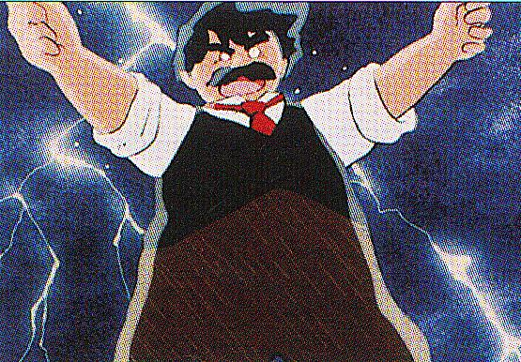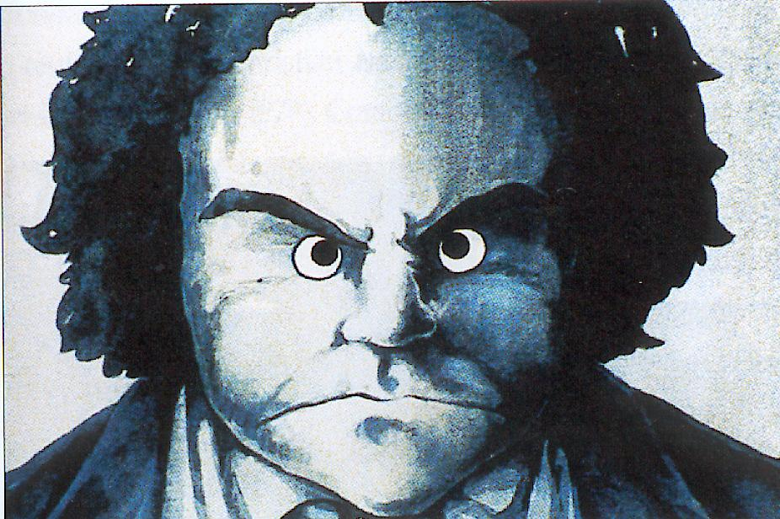
Image 1 : Image 2 : Image 3 :

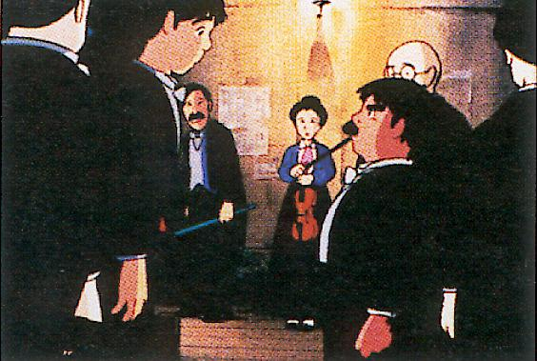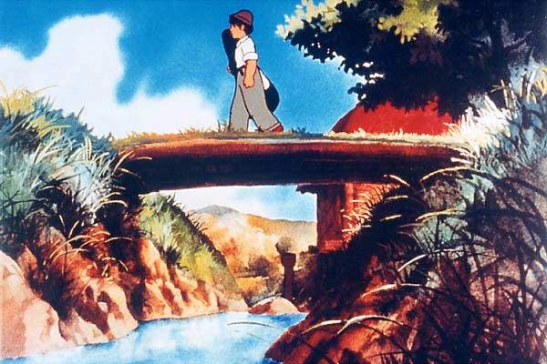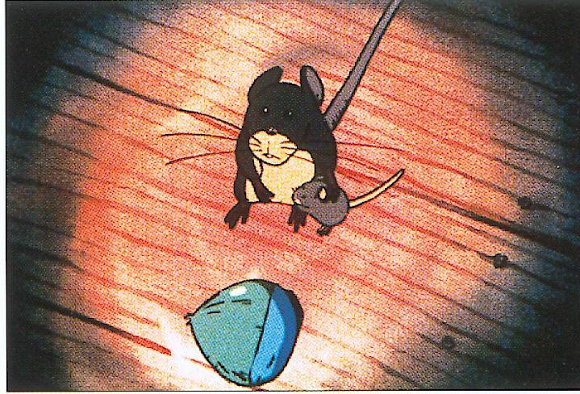
Image 4 : Image 5 : Image 6 :
Choisis parmi les mots suivants, ceux qui correspondent le mieux aux images, et inscris les sur la première ligne des tableaux ; tu peux aussi en écrire d'autres.
petit, sévère, effrayant, fragile, dialogue, décor, grand, seul.

Retrouve les explications qui correspondent à chaque image, découpe les vignettes et colle les dans la deuxième ligne du tableau.

Le plan général ou plan d'ensemble : il permet de planter le décor en présentant un paysage, une foule, une situation.  Il permet de décrire | Le gros plan : on distingue nettement les expressions, et toutes les émotions exprimées ou les détails. | Le plan américain ou plan rapproché : les personnages sont "coupés" en haut des cuisses (au niveau des revolvers des cow boys) ; ce plan sert à raconter ce qui se passe.
Le plan moyen : il isole le personnage directement concerné par l'action, celui dont on va parler. On voit le ou les personnages entièrement. | La plongée est un angle de vue qui permet de montrer la fragilité d'un personnage, ou de donner des détails sur les décors autour de ce personnage. Celui qui regarde la scène est situé au dessus. | La contre plongée est un angle de vue qui montre la puissance ou la supériorité d'un personnage ou d'un élément du paysage. Celui qui regarde la scène est situé plus bas.

Choisis parmi les mots suivants, ceux qui correspondent le mieux aux images, et inscris les sur la première ligne des tableaux ; tu peux aussi en écrire d'autres.
petit, sévère, effrayant, fragile, dialogue, décor, grand, seul.

Retrouve les explications qui correspondent à chaque image, découpe les vignettes et colle les dans la deuxième ligne du tableau.

Le plan général ou plan d'ensemble : il permet de planter le décor en présentant un paysage, une foule, une situation.  Il permet de décrire | Le gros plan : on distingue nettement les expressions, et toutes les émotions exprimées ou les détails. | Le plan américain ou plan rapproché : les personnages sont "coupés" en haut des cuisses (au niveau des revolvers des cow boys) ; ce plan sert à raconter ce qui se passe.
Le plan moyen : il isole le personnage directement concerné par l'action, celui dont on va parler. On voit le ou les personnages entièrement. | La plongée est un angle de vue qui permet de montrer la fragilité d'un personnage, ou de donner des détails sur les décors autour de ce personnage. Celui qui regarde la scène est situé au dessus. | La contre plongée est un angle de vue qui montre la puissance ou la supériorité d'un personnage ou d'un élément du paysage. Celui qui regarde la scène est situé plus bas.

